МИНИСТЕРСТВО НАУКИ И ВЫСШЕГО ОБРАЗОВАНИЯ
РОССИЙСКОЙ ФЕДЕРАЦИИ
федеральное государственное автономное образовательное
учреждение высшего образования

«НАЦИОНАЛЬНЫЙ ИССЛЕДОВАТЕЛЬСКИЙ
ТОМСКИЙ ПОЛИТЕХНИЧЕСКИЙ УНИВЕРСИТЕТ»

Инженерная школа информационных технологий и робототехники
09.04.04 «Программная инженерия»
Отделение информационных технологий

Отчет по лабораторной работе №3
по дисциплине «Численные методы решения прикладных задач»

Выполнил:
Студент группы 8МП5Л ________________ Шаврин А.П.

Проверил:
К.х.н., доцент (ОНД, ИШПР) ________________ Зарубин А.Г.

Цель
Изучить и проработать базовое решение (baseline) задачи прогнозирования спроса из соревнования Sibur Challenge 2021, а также предложить более точное решение на основе CatBoostRegressor.

Задание
- Ознакомиться с условием задачи прогнозирования спроса из хакатона Sibur Challenge 2021.
- Загрузить датасет sc2021_train_deals.csv и преобразовать его в панель временных рядов.
- Воспроизвести baseline-решение организаторов: наивные модели (последнее значение, среднее за 3 месяца) и CatBoostRegressor с набором признаков из оригинального ноутбука.
- Зафиксировать метрики качества (RMSLE) всех трёх baseline-моделей на кросс-валидации TimeSeriesSplit.
- Предложить более точное решение на основе CatBoostRegressor с расширением признакового пространства и корректной функцией потерь.
- Сравнить полученные результаты с baseline и сделать выводы.

Выполнение работы
1. Описание baseline-решения
Для переиспользования между файлами вынесены общие части: пути, список идентификаторов групп, диапазон целевых месяцев, реализация RMSLE и загрузчик данных. Код приведён на рисунке 1.
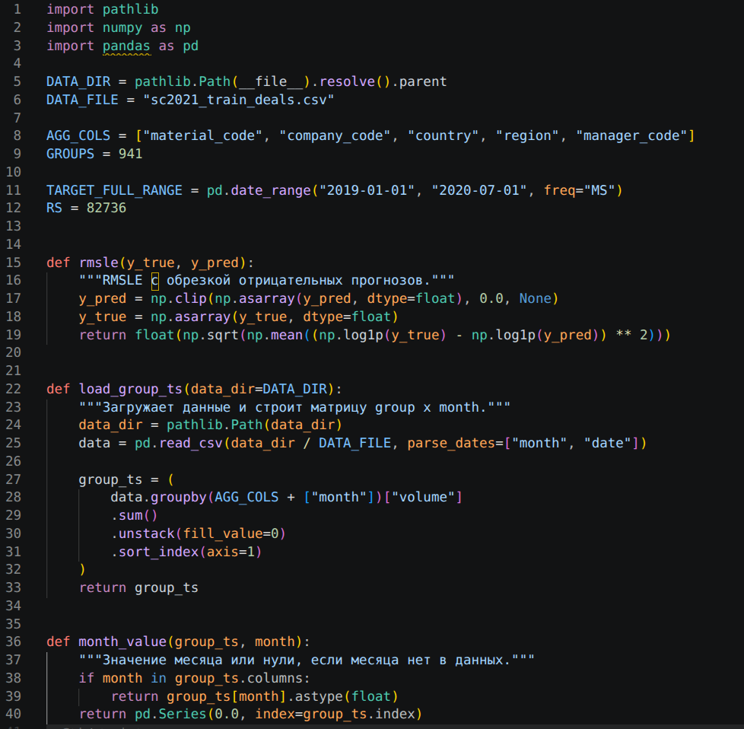
Рисунок 1. Содержимое common.py
Ключевые функции:

- rmsle(y_true, y_pred) — своя реализация метрики с обрезкой отрицательных прогнозов через np.clip(..., 0, None). Отсутствует зависимость от устаревшей sklearn.metrics.mean_squared_log_error.
- load_group_ts() — читает CSV и строит матрицу 941 × 31. Группируем по (группа, месяц), суммируем volume, unstack выносит месяцы в столбцы, fill_value=0 превращает «нет сделок» в 0, sort_index(axis=1) гарантирует хронологический порядок столбцов.
- month_value(group_ts, month) — безопасное получение колонки месяца (если месяца нет, возвращает Series из нулей вместо KeyError)
Для оценки примитивных baseline-моделей реализована функция evaluate_simple, код приведён на рисунке 2.
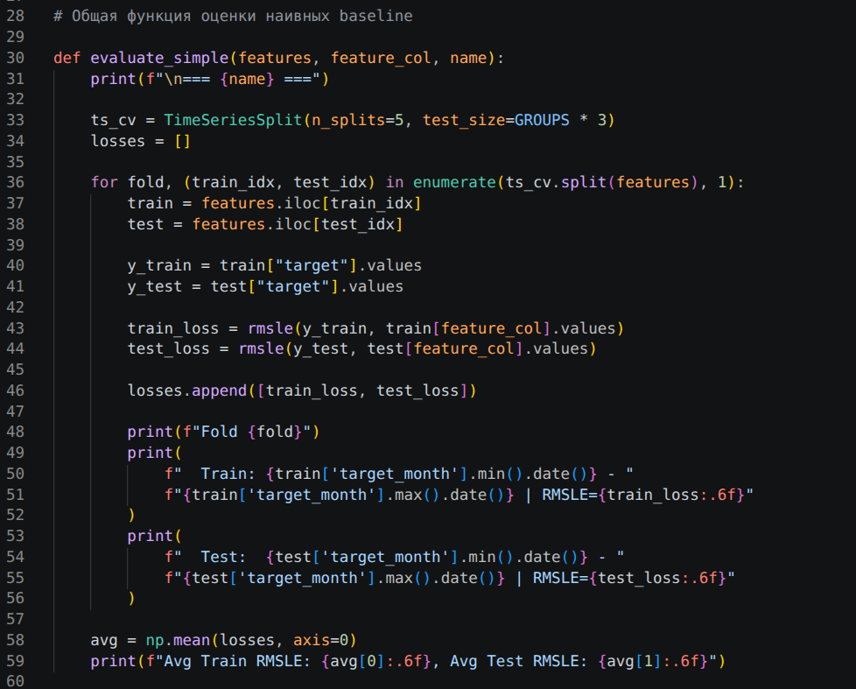
Рисунок 2. Функция evaluate_simple.
Функция принимает датафрейм признаков и имя колонки-прогноза. Внутри:

- Создаётся TimeSeriesSplit(n_splits=5, test_size=GROUPS*3).
- Для каждого фолда вырезаются train/test, «прогнозом» считается значение колонки feature_col — обучения не происходит.
- Считается RMSLE на train и test.
- Печатаются диапазоны дат фолдов и метрики.
- Это единый бенчмарк, позволяющий сравнивать все модели в одинаковых условиях.
Baseline #1 — последнее известное значение
Идея: прогноз объёма на следующий месяц равен объёму текущего месяца. Функция make_last_value_features формирует для каждого из 19 целевых месяцев 941 строку с признаком vol_tm1 и целевой переменной target. Код приведён на рисунке 3.
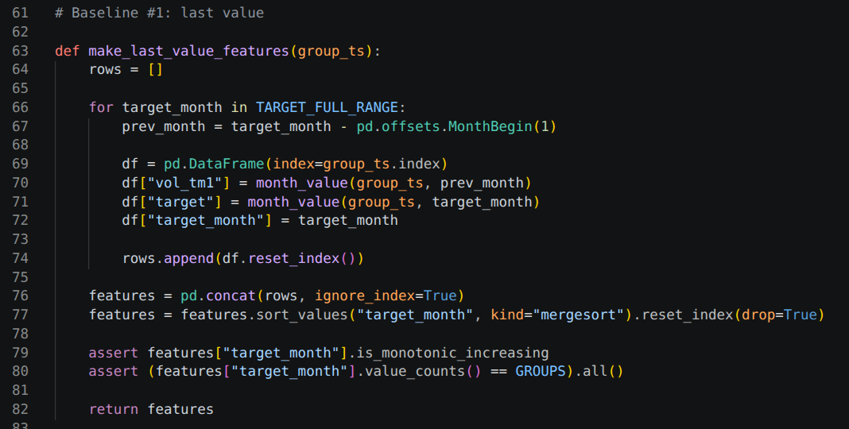Рисунок 3. Функция make_last_value_features.
Внутри каждой итерации — три колонки: значение прошлого месяца, значение целевого месяца и сам target_month. После конкатенации выполняются две проверки: target_month монотонно возрастает, и в каждом месяце ровно 941 группа. Результат кросс-валидации приведён на рисунке 4.
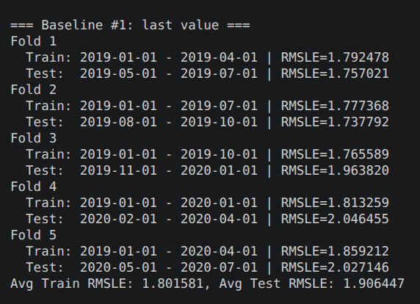
Рисунок 4. Вывод Baseline #1.
Результат: Avg Train RMSLE = 1.8016, Avg Test RMSLE = 1.9064.
Уже на первом фолде видно, что Test RMSLE слегка ниже Train (1.757 против 1.792) — данные инерционны. Но начиная с 3-го фолда тест резко ухудшается (1.96 -> 2.05 -> 2.03). Это первые месяцы 2020 года — ковидный период, который модель не могла предсказать.
Baseline #2 — среднее за последние 3 месяца
Идея: сгладить шум одного месяца, усреднив три предыдущих. Код make_last_3_avg_features приведён на рисунке 5.
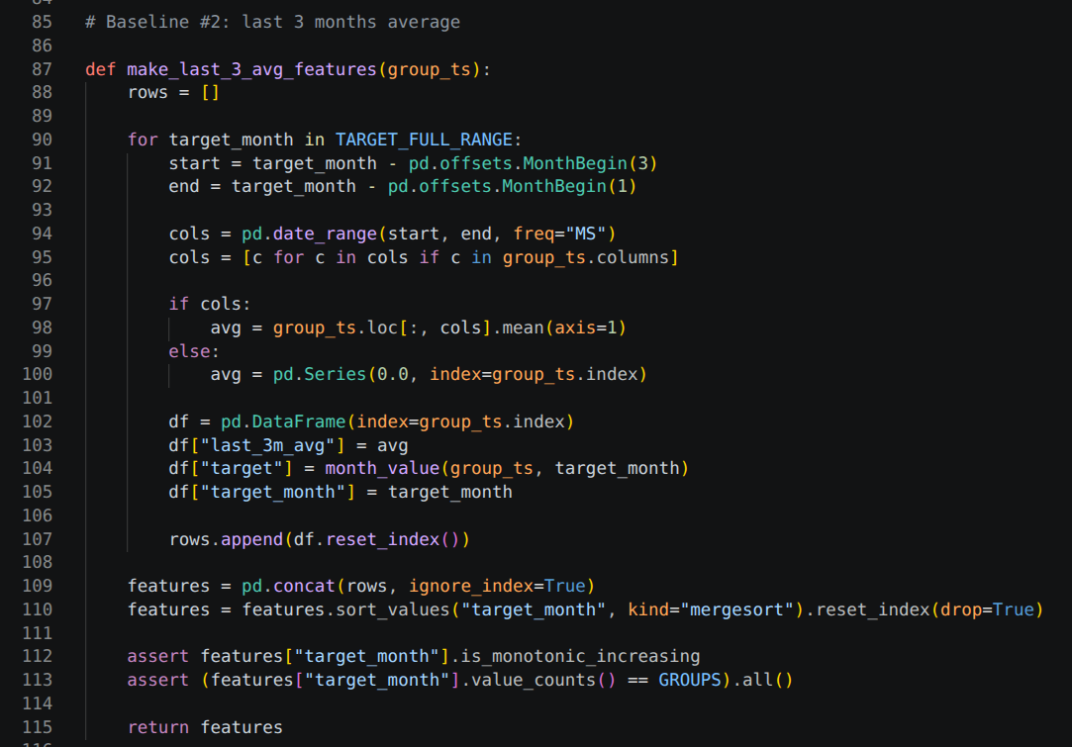
Рисунок 5. Функция make_last_3_avg_features
Для каждого целевого месяца формируется столбец last_3m_avg — среднее трёх предыдущих. Здесь добавлена защита: если какие-то месяцы отсутствуют в данных, они исключаются из среднего (if c in group_ts.columns). Результат — на рисунке 6.
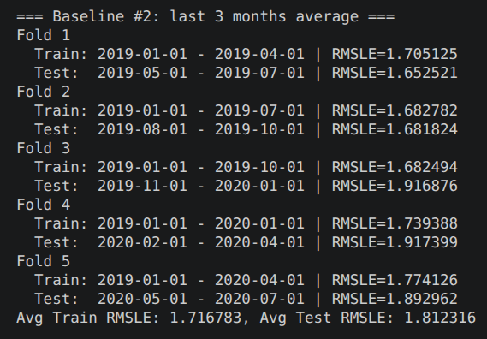
Рисунок 6. Вывод Baseline #2.
Результат: Avg Train RMSLE = 1.7168, Avg Test RMSLE = 1.8123.
Улучшение относительно Baseline #1:
на train: −4.7%;
на test: −4.9%.
Сглаживание выигрывает на короткой истории (фолды 1–2: Test 1.65 и 1.68 против 1.76 и 1.74 у #1), но так же сильно проседает на ковидных месяцах (фолды 4–5: Test 1.92 и 1.89).
Baseline #3 — CatBoostRegressor
Первая модель с обучением. Признаки: категориальные (material_code, company_code, country, region, manager_code, month), шесть лагов vol_tm6 … vol_tm1 и скользящие статистики за 12 месяцев: last_year_avg, last_year_min, last_year_max. Код get_features и make_catboost_features — на рисунке 7.
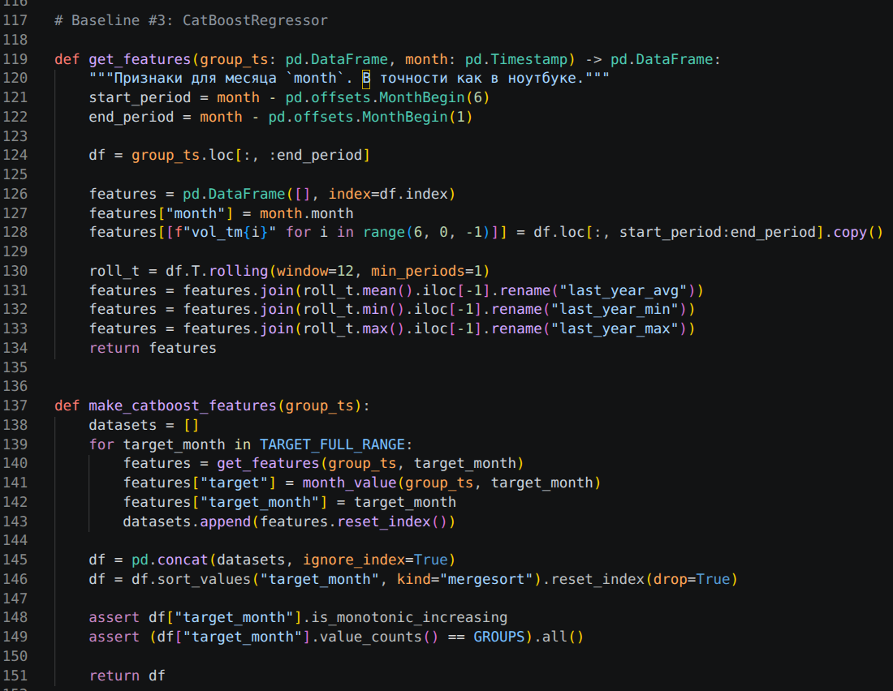
Рисунок 7. Функции make_catboost_features и get_features.
Функция get_features
Для одного целевого месяца строит таблицу признаков — по строке на каждую из 941 группы.
Сначала определяются границы доступной истории. Для целевого месяца берётся конец предыдущего месяца (это последний месяц, данные которого можно использовать — иначе утечка из будущего) и начало окна «шесть месяцев назад». Всё, что правее конца предыдущего месяца, отрезается от матрицы group_ts.
Затем для каждой группы формируется набор признаков:
- Календарный признак — номер месяца (например, 3 для марта). Нужен, чтобы модель могла уловить сезонность: в разные месяцы спрос ведёт себя по-разному.
- Шесть лагов — значения за шесть месяцев до целевого. Самый свежий — месяц непосредственно перед целевым, самый старый — шесть месяцев назад. То есть признаки называются vol_tm1 (лаг 1) … vol_tm6 (лаг 6). Эти значения берутся из заранее отрезанной истории, поэтому в признаки не попадает ничего из будущего.
- Три скользящие статистики за 12 месяцев — среднее, минимум и максимум по последнему году. Проблема в том, что rolling в pandas скользит по строкам, а нам нужно по времени. Поэтому матрица транспонируется: теперь строки — месяцы, столбцы — группы. Скользящее окно шириной 12 месяцев двигается по времени, а параметр min_periods=1 позволяет считать статистику даже когда истории меньше года. Затем берётся последняя строка — значения на конец доступной истории — и она присоединяется к таблице признаков как три отдельные колонки.
Итог: таблица с 941 строкой и десятью колонками — номер месяца, шесть лагов и три годовые статистики. Целевая переменная здесь ещё не добавлена.
Функция make_catboost_features
Собирает признаки для всех 19 целевых месяцев сразу.
Для каждого месяца вызывается get_features, затем к таблице добавляются две колонки: целевая переменная (значение целевого месяца) и служебная колонка target_month с самим месяцем. Последняя нужна для кросс-валидации и проверок. После этого индекс из пяти идентификаторов группы разворачивается в обычные колонки — таблица становится плоской, одна строка = одна пара (группа, месяц).

Все 19 таблиц склеиваются в один датасет из 17879 строк (941 × 19). Затем строки сортируются по target_month — это обязательное требование TimeSeriesSplit. Сортировка устойчивая, чтобы порядок групп внутри месяца не менялся.
В конце — две проверки. Первая: target_month монотонно возрастает, иначе кросс-валидация разобьёт строки неправильно. Вторая: в каждом месяце ровно 941 строка — если меньше, значит где-то потерялась группа.

Оценка — в evaluate_catboost_baseline: на каждом фолде создаётся CatBoostRegressor (iterations=1000, depth=6, early_stopping_rounds=30) и обучается на сыром target. Код и результат — на рисунках 8 и 9.
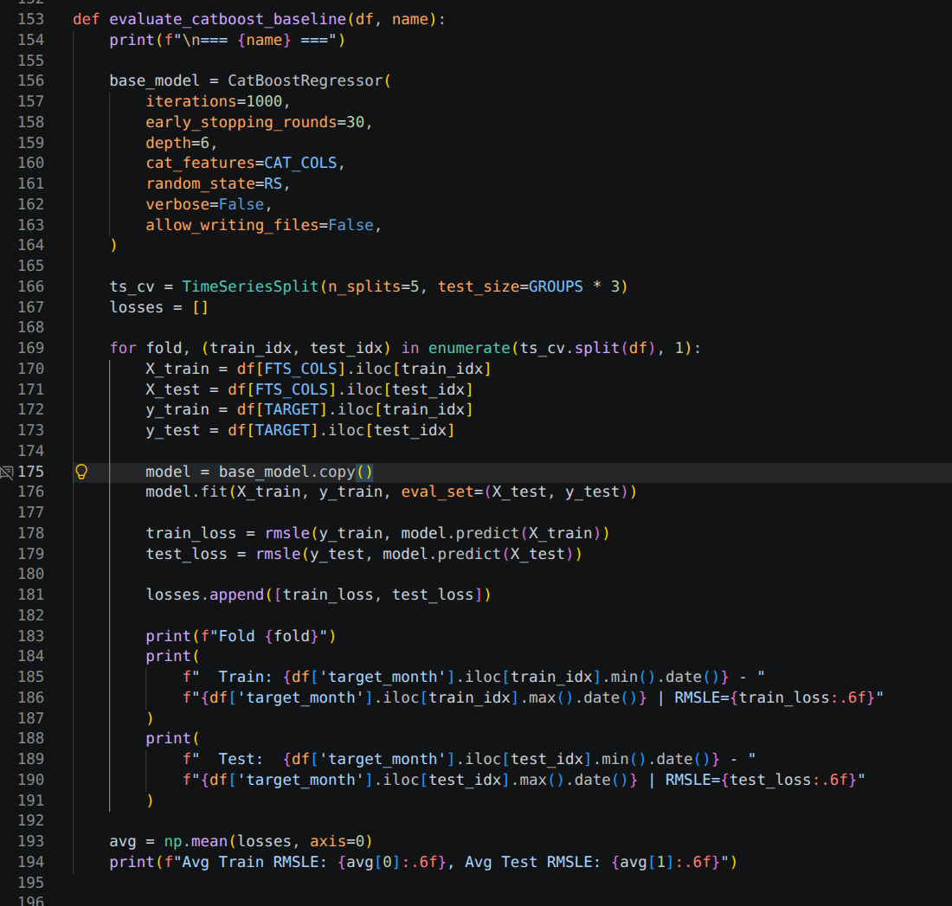
Рисунок 8. Функция evaluate_catboost_baseline.
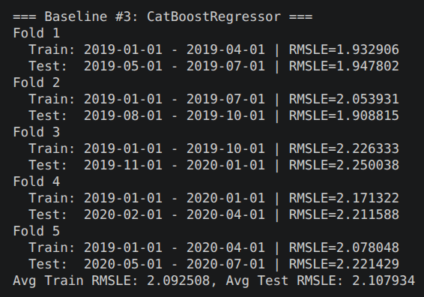
Рисунок 9. Вывод Baseline #3
Результат: Avg Train RMSLE = 2.0925, Avg Test RMSLE = 2.1079.

2. Вывод по baseline
Baseline #1 (последнее значение). Avg Test RMSLE = 1.9064. Простейшая эвристика: прогноз = объём прошлого месяца. Работает за счёт инерционности данных, но сильно проваливается на ковидных месяцах (фолды 3–5: 1.96 -> 2.05 -> 2.03).
Baseline #2 (среднее за 3 месяца). Avg Test RMSLE = 1.8123. Сглаживание убирает шум одного месяца и даёт −4.9% к Baseline #1. Лучший из наивных бейзлайнов. На ковидных месяцах всё так же проседает (1.92, 1.89).
Baseline #3 (CatBoost). Avg Test RMSLE = 2.1079. Первая модель с обучением — и она проиграла обоим наивным бейзлайнам. Причины: обучение на сыром target при логарифмической метрике RMSLE, всего 6 лагов и 3 годовые статистики, нет трендов, разностей и календарных признаков, грубая ранняя остановка. Именно этот baseline — точка отсчёта для улучшения.

3. Улучшенное решение — CatBoostRegressor
В отличие от Baseline #3, где CatBoost обучался на сыром target с шестью лагами и тремя годовыми статистиками, в улучшенном решении исправлены три ключевых момента: функция потерь приведена в соответствие с метрикой, признаковое пространство расширено, а параметры регуляризации подобраны аккуратнее. Код функций get_features_for_month, build_dataset и run_cv приведён на рисунках 12 и 13.
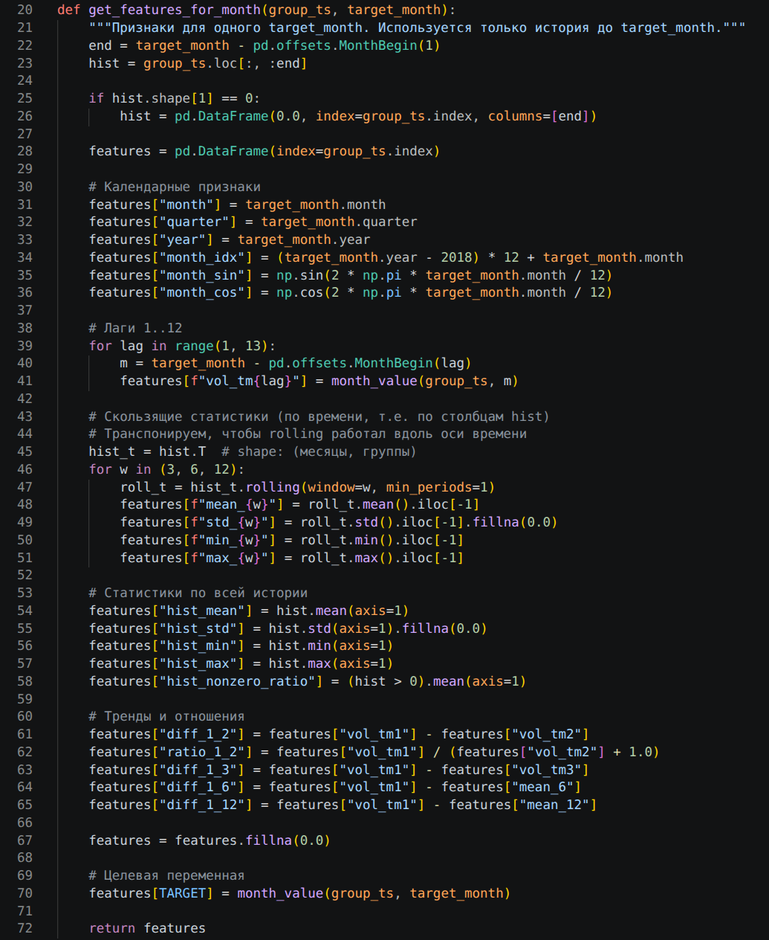
Рисунок 12. Функция get_features_for_month
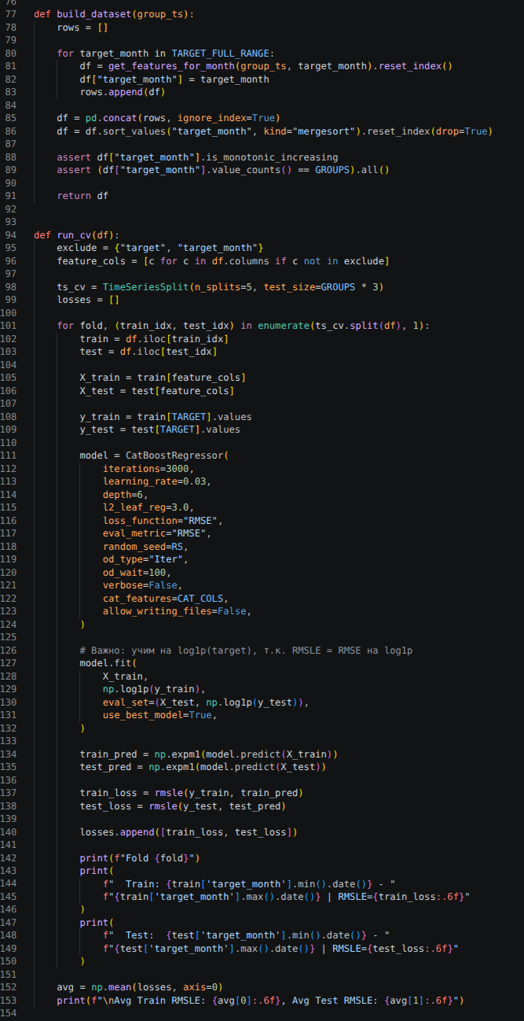
Рисунок 13. Функции build_dataset и run_cv
Функция get_features_for_month
Строит признаки для одного целевого месяца по той же логике, что и в baseline: сначала отрезается история до предыдущего месяца, затем для каждой из 941 группы формируется набор признаков. Отличия — в составе признаков.
Календарные признаки. Вместо одного номера месяца добавлены пять: номер месяца, квартал, год, сквозной номер месяца от начала истории (month_idx) и две тригонометрические компоненты (sin/cos от номера месяца). Последние две позволяют модели корректно воспринимать цикличность: декабрь и январь оказываются «рядом», а не на противоположных концах числовой оси.
Лаги. Вместо шести — двенадцать (vol_tm1 … vol_tm12). Это даёт модели полную годовую историю ряда и позволяет улавливать годовые паттерны.
Скользящие статистики. Вместо одного окна в 12 месяцев — три окна (3, 6 и 12) и четыре статистики в каждом: среднее, стандартное отклонение, минимум и максимум. Стандартное отклонение особенно важно: оно даёт модели представление о волатильности ряда, чего в baseline не было вовсе. Технически всё считается через транспонирование матрицы, как и раньше, поскольку rolling в pandas работает по строкам.
Статистики по всей истории. Дополнительно считаются среднее, стандартное отклонение, минимум, максимум и доля ненулевых месяцев по всей доступной истории группы. Доля ненулевых частично компенсирует проблему разреженности данных: модель понимает, что одни группы продают стабильно, а другие — от случая к случаю.
Тренды и отношения. Добавлены разности и отношения лагов: vol_tm1 − vol_tm2, vol_tm1 − vol_tm3, vol_tm1 − mean_6, vol_tm1 − mean_12, а также отношение vol_tm1 / (vol_tm2 + 1). Эти признаки дают модели информацию о направлении движения ряда.
Итог: 47 колонок на выходе вместо 13 в baseline.
Функция build_dataset
Работает аналогично baseline: для каждого из 19 целевых месяцев строится таблица, добавляется служебная колонка target_month, всё склеивается в один датасет из 17879 строк. Сохраняются обе проверки: монотонность target_month и ровно 941 строка в каждом месяце.
Функция run_cv
Ключевое изменение — обучение на log1p(target). Метрика RMSLE — это, по сути, RMSE на логарифмах. Поэтому обучать модель на логарифме целевой переменной и возвращать прогноз через expm1 — значит оптимизировать именно то, что измеряет метрика. В baseline #3 модель училась на сырых значениях, из-за чего большие объёмы доминировали в функции потерь и качество на малых объёмах страдало.
Параметры модели также подобраны аккуратнее: learning_rate=0.03 вместо дефолтного, od_wait=100 вместо 30 — ранняя остановка срабатывает реже и модель успевает доучиться. l2_leaf_reg=3.0 даёт базовую регуляризацию. Кросс-валидация — та же, что и у baseline: TimeSeriesSplit на 5 фолдов по 3 месяца. Для каждого фолда модель обучается заново, прогнозы возвращаются на исходную шкалу через expm1, после чего считается RMSLE
Запуск скрипта приведён на рисунке 14.
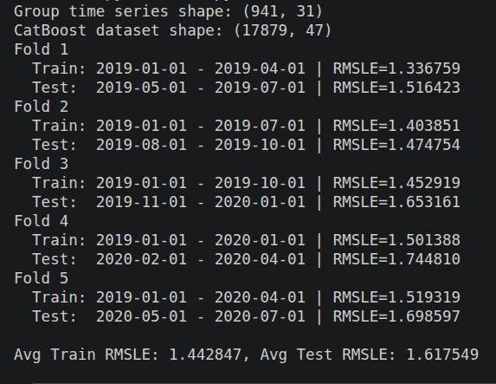
Рисунок 14. Вывод улучшенного CatBoostRegressor
Улучшение относительно Baseline #3 (Avg Test RMSLE = 2.1079) — 23.3%. Относительно лучшего наивного Baseline #2 (1.8123) — 10.7%. Test RMSLE стабильно ниже Train на всех фолдах, что говорит об отсутствии переобучения. Пик ошибки приходится на фолды 3–4 — тот же ковидный период, что и у baseline, но просадка заметно мягче: 1.65 и 1.74 против 2.25 и 2.21 у Baseline #3.

Вывод
В ходе лабораторной работы было проработано baseline-решение задачи прогнозирования спроса Sibur Challenge 2021 и предложено более точное решение на основе CatBoostRegressor.
Воспроизведены три baseline-решения. Наивная модель «последнее значение» дала Avg Test RMSLE = 1.9064, «среднее за 3 месяца» — 1.8123, CatBoost из оригинального ноутбука — 2.1079.
Выявлены ключевые недостатки Baseline #3: обучение на сыром target при логарифмической метрике RMSLE, ограниченный набор признаков (6 лагов и 3 годовые статистики), отсутствие трендов, разностей и календарных признаков, грубая ранняя остановка.
Предложено улучшенное решение на основе CatBoostRegressor со следующими изменениями:
- обучение на log1p(target) — прямое соответствие метрике;
- расширенное признаковое пространство: 12 лагов вместо 6, скользящие статистики (mean/std/min/max) за 3/6/12 месяцев, статистики по всей истории, тренды и отношения лагов, расширенные календарные признаки;
- более мягкие параметры обучения (learning_rate=0.03, od_wait=100, l2_leaf_reg=3.0).
Итоговое улучшение. Улучшенная модель достигла Avg Test RMSLE = 1.6175, что на 23.3% лучше Baseline #3 (2.1079) и на 10.7% лучше лучшего наивного Baseline #2 (1.8123). Test RMSLE стабильно ниже Train на всех фолдах — признак отсутствия переобучения. На ковидных месяцах (фолды 3–4) улучшенная модель показывает заметно более мягкую просадку, чем baseline: 1.65 и 1.74 против 2.25 и 2.21.

Цель работы достигнута: изучено baseline-решение, освоены методы работы с панельными временными рядами и TimeSeriesSplit, предложено решение, превосходящее все три baseline по целевой метрике.

ПРИЛОЖЕНИЕ A

ИСХОДНЫЙ КОД ПРОГРАММЫ
common.py
import pathlib
import numpy as np
import pandas as pd

DATA_DIR = pathlib.Path(__file__).resolve().parent
DATA_FILE = "sc2021_train_deals.csv"

AGG_COLS = ["material_code", "company_code", "country", "region", "manager_code"]
GROUPS = 941

TARGET_FULL_RANGE = pd.date_range("2019-01-01", "2020-07-01", freq="MS")
RS = 82736

def rmsle(y_true, y_pred):
"""RMSLE с обрезкой отрицательных прогнозов."""
y_pred = np.clip(np.asarray(y_pred, dtype=float), 0.0, None)
y_true = np.asarray(y_true, dtype=float)
return float(np.sqrt(np.mean((np.log1p(y_true) - np.log1p(y_pred)) ** 2)))

def load_group_ts(data_dir=DATA_DIR):
"""Загружает данные и строит матрицу group x month."""
data_dir = pathlib.Path(data_dir)
data = pd.read_csv(data_dir / DATA_FILE, parse_dates=["month", "date"])

group_ts = (
data.groupby(AGG_COLS + ["month"])["volume"]
.sum()
.unstack(fill_value=0)
.sort_index(axis=1)
)
return group_ts

def month_value(group_ts, month):
"""Значение месяца или нули, если месяца нет в данных."""
if month in group_ts.columns:
return group_ts[month].astype(float)
return pd.Series(0.0, index=group_ts.index)
baseline.py
import numpy as np
import pandas as pd
from sklearn.model_selection import TimeSeriesSplit
from catboost import CatBoostRegressor

from common import (
AGG_COLS,
GROUPS,
TARGET_FULL_RANGE,
RS,
rmsle,
load_group_ts,
month_value,
)

CAT_COLS = AGG_COLS + ["month"]
TARGET = "target"

FTS_COLS = [
"material_code", "company_code", "country", "region", "manager_code", "month",
"vol_tm6", "vol_tm5", "vol_tm4", "vol_tm3", "vol_tm2", "vol_tm1",
"last_year_avg", "last_year_min", "last_year_max",
]

# Общая функция оценки наивных baseline

def evaluate_simple(features, feature_col, name):
print(f"\n=== {name} ===")

ts_cv = TimeSeriesSplit(n_splits=5, test_size=GROUPS * 3)
losses = []

for fold, (train_idx, test_idx) in enumerate(ts_cv.split(features), 1):
train = features.iloc[train_idx]
test = features.iloc[test_idx]

y_train = train["target"].values
y_test = test["target"].values

train_loss = rmsle(y_train, train[feature_col].values)
test_loss = rmsle(y_test, test[feature_col].values)

losses.append([train_loss, test_loss])

print(f"Fold {fold}")
print(
f" Train: {train['target_month'].min().date()} - "
f"{train['target_month'].max().date()} | RMSLE={train_loss:.6f}"
)
print(
f" Test: {test['target_month'].min().date()} - "
f"{test['target_month'].max().date()} | RMSLE={test_loss:.6f}"
)

avg = np.mean(losses, axis=0)
print(f"Avg Train RMSLE: {avg[0]:.6f}, Avg Test RMSLE: {avg[1]:.6f}")

# Baseline #1: last value

def make_last_value_features(group_ts):
rows = []

for target_month in TARGET_FULL_RANGE:
prev_month = target_month - pd.offsets.MonthBegin(1)

df = pd.DataFrame(index=group_ts.index)
df["vol_tm1"] = month_value(group_ts, prev_month)
df["target"] = month_value(group_ts, target_month)
df["target_month"] = target_month

rows.append(df.reset_index())

features = pd.concat(rows, ignore_index=True)
features = features.sort_values("target_month", kind="mergesort").reset_index(drop=True)

assert features["target_month"].is_monotonic_increasing
assert (features["target_month"].value_counts() == GROUPS).all()

return features

# Baseline #2: last 3 months average

def make_last_3_avg_features(group_ts):
rows = []

for target_month in TARGET_FULL_RANGE:
start = target_month - pd.offsets.MonthBegin(3)
end = target_month - pd.offsets.MonthBegin(1)

cols = pd.date_range(start, end, freq="MS")
cols = [c for c in cols if c in group_ts.columns]

if cols:
avg = group_ts.loc[:, cols].mean(axis=1)
else:
avg = pd.Series(0.0, index=group_ts.index)

df = pd.DataFrame(index=group_ts.index)
df["last_3m_avg"] = avg
df["target"] = month_value(group_ts, target_month)
df["target_month"] = target_month

rows.append(df.reset_index())

features = pd.concat(rows, ignore_index=True)
features = features.sort_values("target_month", kind="mergesort").reset_index(drop=True)

assert features["target_month"].is_monotonic_increasing
assert (features["target_month"].value_counts() == GROUPS).all()

return features

# Baseline #3: CatBoostRegressor

def get_features(group_ts: pd.DataFrame, month: pd.Timestamp) -> pd.DataFrame:
"""Признаки для месяца `month`. В точности как в ноутбуке."""
start_period = month - pd.offsets.MonthBegin(6)
end_period = month - pd.offsets.MonthBegin(1)

df = group_ts.loc[:, :end_period]

features = pd.DataFrame([], index=df.index)
features["month"] = month.month
features[[f"vol_tm{i}" for i in range(6, 0, -1)]] = df.loc[:, start_period:end_period].copy()

roll_t = df.T.rolling(window=12, min_periods=1)
features = features.join(roll_t.mean().iloc[-1].rename("last_year_avg"))
features = features.join(roll_t.min().iloc[-1].rename("last_year_min"))
features = features.join(roll_t.max().iloc[-1].rename("last_year_max"))
return features

def make_catboost_features(group_ts):
datasets = []
for target_month in TARGET_FULL_RANGE:
features = get_features(group_ts, target_month)
features["target"] = month_value(group_ts, target_month)
features["target_month"] = target_month
datasets.append(features.reset_index())

df = pd.concat(datasets, ignore_index=True)
df = df.sort_values("target_month", kind="mergesort").reset_index(drop=True)

assert df["target_month"].is_monotonic_increasing
assert (df["target_month"].value_counts() == GROUPS).all()

return df

def evaluate_catboost_baseline(df, name):
print(f"\n=== {name} ===")

base_model = CatBoostRegressor(
iterations=1000,
early_stopping_rounds=30,
depth=6,
cat_features=CAT_COLS,
random_state=RS,
verbose=False,
allow_writing_files=False,
)

ts_cv = TimeSeriesSplit(n_splits=5, test_size=GROUPS * 3)
losses = []

for fold, (train_idx, test_idx) in enumerate(ts_cv.split(df), 1):
X_train = df[FTS_COLS].iloc[train_idx]
X_test = df[FTS_COLS].iloc[test_idx]
y_train = df[TARGET].iloc[train_idx]
y_test = df[TARGET].iloc[test_idx]

model = base_model.copy()
model.fit(X_train, y_train, eval_set=(X_test, y_test))

train_loss = rmsle(y_train, model.predict(X_train))
test_loss = rmsle(y_test, model.predict(X_test))

losses.append([train_loss, test_loss])

print(f"Fold {fold}")
print(
f" Train: {df['target_month'].iloc[train_idx].min().date()} - "
f"{df['target_month'].iloc[train_idx].max().date()} | RMSLE={train_loss:.6f}"
)
print(
f" Test: {df['target_month'].iloc[test_idx].min().date()} - "
f"{df['target_month'].iloc[test_idx].max().date()} | RMSLE={test_loss:.6f}"
)

avg = np.mean(losses, axis=0)
print(f"Avg Train RMSLE: {avg[0]:.6f}, Avg Test RMSLE: {avg[1]:.6f}")

def main():
group_ts = load_group_ts()
print(f"Group time series shape: {group_ts.shape}")

last_value = make_last_value_features(group_ts)
evaluate_simple(last_value, "vol_tm1", "Baseline #1: last value")

last_3_avg = make_last_3_avg_features(group_ts)
evaluate_simple(last_3_avg, "last_3m_avg", "Baseline #2: last 3 months average")

catboost_features = make_catboost_features(group_ts)
evaluate_catboost_baseline(catboost_features, "Baseline #3: CatBoostRegressor")

if __name__ == "__main__":
main()
main.py
import numpy as np
import pandas as pd
from sklearn.model_selection import TimeSeriesSplit
from catboost import CatBoostRegressor

from common import (
AGG_COLS,
GROUPS,
TARGET_FULL_RANGE,
RS,
rmsle,
load_group_ts,
month_value,
)

CAT_COLS = AGG_COLS + ["month"]
TARGET = "target"

def get_features_for_month(group_ts, target_month):
"""Признаки для одного target_month. Используется только история до target_month."""
end = target_month - pd.offsets.MonthBegin(1)
hist = group_ts.loc[:, :end]

if hist.shape[1] == 0:
hist = pd.DataFrame(0.0, index=group_ts.index, columns=[end])

features = pd.DataFrame(index=group_ts.index)

# Календарные признаки
features["month"] = target_month.month
features["quarter"] = target_month.quarter
features["year"] = target_month.year
features["month_idx"] = (target_month.year - 2018) * 12 + target_month.month
features["month_sin"] = np.sin(2 * np.pi * target_month.month / 12)
features["month_cos"] = np.cos(2 * np.pi * target_month.month / 12)

# Лаги 1..12
for lag in range(1, 13):
m = target_month - pd.offsets.MonthBegin(lag)
features[f"vol_tm{lag}"] = month_value(group_ts, m)

# Скользящие статистики (по времени, т.е. по столбцам hist)
# Транспонируем, чтобы rolling работал вдоль оси времени
hist_t = hist.T # shape: (месяцы, группы)
for w in (3, 6, 12):
roll_t = hist_t.rolling(window=w, min_periods=1)
features[f"mean_{w}"] = roll_t.mean().iloc[-1]
features[f"std_{w}"] = roll_t.std().iloc[-1].fillna(0.0)
features[f"min_{w}"] = roll_t.min().iloc[-1]
features[f"max_{w}"] = roll_t.max().iloc[-1]

# Статистики по всей истории
features["hist_mean"] = hist.mean(axis=1)
features["hist_std"] = hist.std(axis=1).fillna(0.0)
features["hist_min"] = hist.min(axis=1)
features["hist_max"] = hist.max(axis=1)
features["hist_nonzero_ratio"] = (hist > 0).mean(axis=1)

# Тренды и отношения
features["diff_1_2"] = features["vol_tm1"] - features["vol_tm2"]
features["ratio_1_2"] = features["vol_tm1"] / (features["vol_tm2"] + 1.0)
features["diff_1_3"] = features["vol_tm1"] - features["vol_tm3"]
features["diff_1_6"] = features["vol_tm1"] - features["mean_6"]
features["diff_1_12"] = features["vol_tm1"] - features["mean_12"]

features = features.fillna(0.0)

# Целевая переменная
features[TARGET] = month_value(group_ts, target_month)

return features

def build_dataset(group_ts):
rows = []

for target_month in TARGET_FULL_RANGE:
df = get_features_for_month(group_ts, target_month).reset_index()
df["target_month"] = target_month
rows.append(df)

df = pd.concat(rows, ignore_index=True)
df = df.sort_values("target_month", kind="mergesort").reset_index(drop=True)

assert df["target_month"].is_monotonic_increasing
assert (df["target_month"].value_counts() == GROUPS).all()

return df

def run_cv(df):
exclude = {"target", "target_month"}
feature_cols = [c for c in df.columns if c not in exclude]

ts_cv = TimeSeriesSplit(n_splits=5, test_size=GROUPS * 3)
losses = []

for fold, (train_idx, test_idx) in enumerate(ts_cv.split(df), 1):
train = df.iloc[train_idx]
test = df.iloc[test_idx]

X_train = train[feature_cols]
X_test = test[feature_cols]

y_train = train[TARGET].values
y_test = test[TARGET].values

model = CatBoostRegressor(
iterations=3000,
learning_rate=0.03,
depth=6,
l2_leaf_reg=3.0,
loss_function="RMSE",
eval_metric="RMSE",
random_seed=RS,
od_type="Iter",
od_wait=100,
verbose=False,
cat_features=CAT_COLS,
allow_writing_files=False,
)

# Важно: учим на log1p(target), т.к. RMSLE = RMSE на log1p
model.fit(
X_train,
np.log1p(y_train),
eval_set=(X_test, np.log1p(y_test)),
use_best_model=True,
)

train_pred = np.expm1(model.predict(X_train))
test_pred = np.expm1(model.predict(X_test))

train_loss = rmsle(y_train, train_pred)
test_loss = rmsle(y_test, test_pred)

losses.append([train_loss, test_loss])

print(f"Fold {fold}")
print(
f" Train: {train['target_month'].min().date()} - "
f"{train['target_month'].max().date()} | RMSLE={train_loss:.6f}"
)
print(
f" Test: {test['target_month'].min().date()} - "
f"{test['target_month'].max().date()} | RMSLE={test_loss:.6f}"
)

avg = np.mean(losses, axis=0)
print(f"\nAvg Train RMSLE: {avg[0]:.6f}, Avg Test RMSLE: {avg[1]:.6f}")

def main():
group_ts = load_group_ts()
print(f"Group time series shape: {group_ts.shape}")

df = build_dataset(group_ts)
print(f"CatBoost dataset shape: {df.shape}")

run_cv(df)

if __name__ == "__main__":
main()

